Урок 68. Практикум по теме «Повторение».
Сочинение-рассуждение
Вставьте пропущенные буквы и знаки препинания.
Дом и..далек.. к..завшийся маленьким вбл..зи был огромным.
Прох..дя мимо он з..метил что маг..зин уже закрыт.
Эх если бы вы знали как здорово ж..ть в деревне!
К..пящий, пр..ходивший, т..мнеющий, пр..ближающийся, услыш..на, пр..колот, леч..щий, г..нимый, нё..ший, чита..мый, в..домый, увиде..ый, решё..ый, ..жатый – это причастия.
Выск..чив, и..пёкши, пр..щурясь, затаивш..сь, з..канчивая, – это деепричастия.
Вправ.., налев.., и..далека, д..темна, засветл.., сле..ка, ..десь, выше – это наречия.

Верно выполненное задание выглядит так:
Дом, издалека казавшийся маленьким, вблизи был огромным.
Проходя мимо, он заметил, что магазин уже закрыт.
Эх, если бы вы знали, как здорово жить в деревне!
Кипящий, проходивший, темнеющий, приближающийся, услышана, приколот, лечащий, гонимый, нёсший, читаемый, ведомый, увиденный, решённый, сжатый – это причастия.
Выскочив, испёкши, прищурясь, затаившись, заканчивая – это деепричастия.
Вправо, налево, издалека, дотемна, засветло, слегка, здесь, выше – это наречия.
Для того чтобы выполнить данное задание, нужно вспомнить многие из тех правил по орфографии и пунктуации, которые вы изучали. Это правила написания согласных на конце приставок, а также правила написания приставок пре-, при-, про-, пра-. При выполнении задания нужно вспомнить, что приставки з- не бывает. Также нужно будет применить известные вам с начальной школы правила написания безударных гласных и сочетаний жи-ши в корнях слов, правила чередования гласных, написания звонких и глухих согласных в корнях слов. Также предстоит вспомнить недавно пройденные правила написания суффиксов в глаголах, причастиях, наречиях.
Из пунктуационных правил вам нужно будет вспомнить правило обособления причастного оборота, деепричастного оборота, правила постановки запятых в сложноподчинённом предложении, правила пунктуации при использовании междометий на письме.
Таким образом, мы видим: чтобы грамотно написать даже самое обычное предложение, нужно знать несколько правил орфографии и пунктуации. К концу 7 класса вы изучили основные правила русского языка. Постарайтесь не забывать их, тогда успех в дальнейшей учёбе вам обеспечен.
На этом уроке мы закрепим материал, пройденный в 7 классе, подготовимся к сочинению-рассуждению.

Основное содержание урока
Причастие – самостоятельная часть речи, которая обозначает проявляющийся во времени признак предмета по действию и отвечает на вопросы какой? какая? какое? какие?
Причастие имеет признаки глагола и прилагательного.
Как глагол причастие имеет вид (совершенный, несовершенный) и время (настоящее и прошедшее).
Как прилагательное изменяется по падежам и числам, в единственном числе изменяется по родам. В предложении является определением, реже – сказуемым.
Причастия имеют суффиксы
В настоящем времени:
-ущ-, -ющ-, -ащ-,- ящ-, -ем-, -им-.
В прошедшем времени:
- вш-, -нн-, -т-.

Пишущий, танцующий, журчащий, бодрящий, почитаемый, гонимый, упавший, пропаренный, закрытый – это причасти (цветом выделены суффиксы).
ЗАПОМНИ!
Гласные в падежных окончаниях причастий определяются так же, как и в окончаниях прилагательных.
Над зеленеющим лесом. Над лесом каким? Зеленеющим. (Т.п. м.р.)
Причастие с зависимыми словами называется причастным оборотом.
куда?
Дорога, ведущая в город , шла через лес.
В предложении причастный оборот является одним членом предложения – определением.
какая?
Дорога, ведущая в город, шла через лес.

Если причастный оборот стоит после определяемого слова, то он выделяется на письме запятыми. Если причастный оборот стоит перед определяемым словом, то запятыми он не выделяется, за исключением некоторых случаев.
Сказки, написанные А.С. Пушкиным, все знают и любят.
Написанные А.С. Пушкиным сказки_ все знают и любят.
Действительные причастия обозначают признак, который возник в результате действия самого предмета. Страдательные причастия обозначают признак, который возник у предмета под действием другого предмета.
Действительные причастия имеют только полную форму, страдательные причастия имеют и полную, и краткую форму.
Посмотрите на памятку. В ней приведены суффиксы действительных и страдательных причастий.

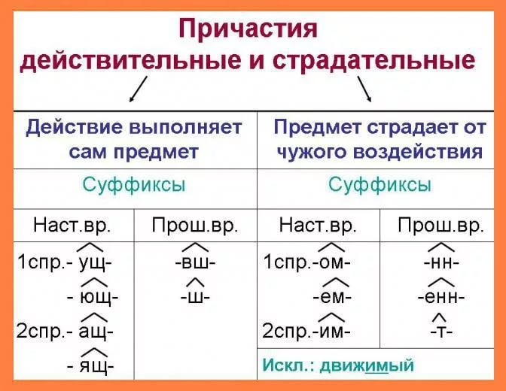
Лечащий (какой?) – действительное причастие, краткой формы не имеет.
Закрытая (какая?) – страдательное причастие полная форма.
Закрыта (какова?) – страдательное причастие краткая форма.
НЕ пишется раздельно
- с краткими причастиями
Собрание не закончено (краткое причастие).
- с полными причастиями, при которых есть зависимые слова или противопоставление с союзом А:
не_закончившееся вовремя собрание
не_законченное, а начатое собрание
НЕ пишется слитно с полными причастиями
- если без НЕ они не употребляются
недоумевающий взгляд
- если при них нет зависимых слов и нет противопоставления с союзом А
незакончившееся собрание
В суффиксах страдательных причастий -енн- и -ен- после шипящих под ударением пишется Ё без ударения – Е.
Нерешённая задача
Ско́шенная трава

Деепричастие – самостоятельная часть речи, которая обозначает добавочное действие при основном действии, выраженном глаголом и отвечает на вопросы что делая? что сделав?
В деепричастии совмещены признаки глагола и наречия.
Деепричастия образуются только от глаголов.
Деепричастия бывают совершенного и несовершенного вида.
Деепричастие не изменяется.
В предложении деепричастие является обстоятельством.

Посмотрите на памятку. В ней приведены суффиксы деепричастий.
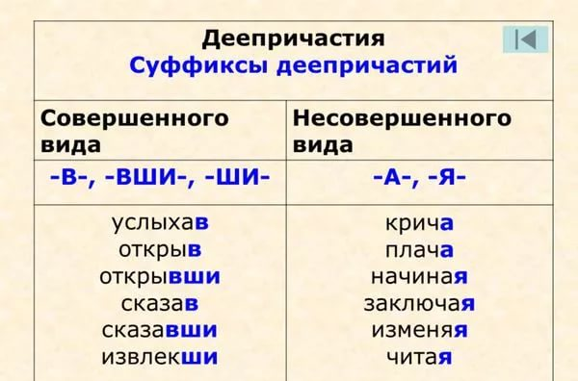
Деепричастие с зависимыми словами образуют деепричастный оборот. В предложении деепричастный оборот является обстоятельством.
где?
Тропинка, петляя между деревьев, шла к реке.
На письме деепричастие и деепричастный оборот с обеих сторон выделяются запятыми, если находятся внутри предложения:
Он, обидевшись, вышел за дверь.
Мы, взяв с собой собаку, отправились в лес.
и одной запятой, если находятся в начале или в конце предложения:
Обидевшись, он вышел за дверь.
Он вышел за дверь, обидевшись.
Взяв с собой собаку, мы отправились в лес.
Мы отправились в лес, взяв с собой собаку.

Частица НЕ пишется с деепричастиями раздельно:
не зная, не увидев
Некоторые деепричастия без НЕ не употребляются, поэтому пишутся с НЕ слитно:
недоумевая, ненавидя

Наречие – самостоятельная часть речи, которая обычно обозначает признак действия.
Наречия отвечают на вопросы как? когда? где? куда? зачем? с какой целью? в какой степени? и другие.
Наречия не изменяются!
В предложении наречия чаще всего бывают обстоятельствами.
Пациент чувствует себя хорошо.
Более подробно с особенностями написания наречий вы можете познакомиться, используя справочную литературу по русскому языку.
Категория состояния – самостоятельная часть речи, которая обозначает состояние (природы, окружающей среды, физическое и душевное состояние человека).
Слова категории состояния не изменяются!
Категория состояния употребляется в предложении без подлежащего в роли сказуемого, выступая часто вместе с такими глаголами, как было, будет, станет и так далее.
На улице похолодало.
Мне было весело.

К служебным частям речи относятся предлоги, союзы, частицы, междометия.
Предлог – служебная часть речи, которая выражает зависимость одних слов от других в словосочетании и предложении.
Предлоги бывают простые (состоящие из одного слова) и составные (состоящие из нескольких слов, производные (образованные путём перехода самостоятельных частей речи в служебные) и непроизводные (не образованные от самостоятельных частей речи).
Предлог – служебная часть речи, которая выражает зависимость одних слов от других в словосочетании и предложении.
К, у, около, вблизи, из-за – простые предлоги.
В течение, в продолжение, в счёт, в связи – составные предлоги.
Вокруг дома (образован от наречия вокруг) – производный предлог.
Без, в, до, для, за, из, к, на и др. – непроизводные предлоги.
Подробнее о предлогах вы можете прочитать в справочной учебной литературе.

Союз – служебная часть речи, которая связывает однородные члены,
Ветер по морю гуляет и кораблик подгоняет.
простые предложения в составе сложного,
На улице стояла хорошая погода, и мы пошли гулять в парк.
а также предложения в тексте.
Люди, как и все животные, вдыхают кислород и выдыхают углекислый газ. А растения, наоборот, вдыхают углекислый газ и выдыхают кислород.
Союзы бывают простыми и составными, сочинительными и подчинительными.
Правила постановки знаков препинания в предложениях с союзами советуем повторить, обратившись к справочной учебной литературе.
Частица – служебная часть речи, которая вносит различные оттенки значения в предложения и служит для образования форм слова.
По значению частицы делятся на формообразующие и смыслоразличительные
Бы(б), бывало, да, давай, давайте, пусть, пускай, не – формообразующие частицы.
Ли, разве, неужели, что за, как, вот, вон, вряд ли, едва ли, именно, как раз, только, лишь, почти, исключительно, даже, ни, же, ведь, уж, всё, всё-таки, -то, -ка – смыслоразличительные частицы.

Следует знать правила употребления отрицательных частиц НЕ и НИ.
Посмотрите внимательно на таблицу.
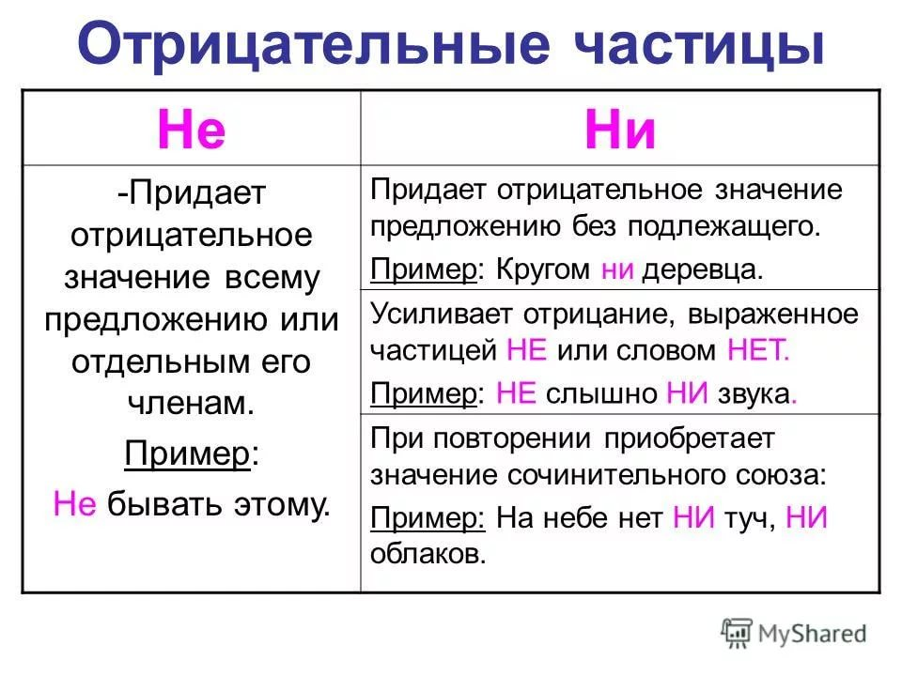
Остальные правила, написания, употребления частиц и методы отличия их от других частей речи советуем повторить, используя справочную литературу.
Междометие – это служебная часть речи, которая выражает, но не называет различные чувства и побуждения.
Междометия бывают производными и непроизводными.
Междометия выделяются запятой или восклицательным знаком.
Междометия не изменяются!
Ключевые слова:
Причастие, деепричастие, наречие, категория состояния, служебные части речи, предлог, союз, частица, фразеология, морфемика, словообразование, междометие, фонетика, лексика грамматика, морфология, синтаксис, стили речи, сочинение-рассуждение, тезис, аргумент, план сочинения.
Основные понятия:
Причастие – самостоятельная часть речи, которая обозначает проявляющийся во времени признак предмета по действию и отвечает на вопросы какой? какая? какое? какие?
Причастие с зависимыми словами называется причастным оборотом. В предложении причастный оборот является определением.
Если причастный оборот стоит после определяемого слова, то он выделяется на письме запятыми. Если причастный оборот стоит перед определяемым словом, то запятыми он не выделяется, за исключением некоторых случаев.
Деепричастие – самостоятельная часть речи, которая обозначает добавочное действие при основном действии, выраженном глаголом и отвечает на вопросы что делая? что сделав?
Деепричастие с зависимыми словами образуют деепричастный оборот. В предложении деепричастный оборот является обстоятельством.
На письме деепричастие и деепричастный оборот с обеих сторон выделяются запятыми, если находятся внутри предложения, и одной запятой, если находятся в начале или в конце предложения.
Наречие – самостоятельная часть речи, которая обычно обозначает признак действия.
Наречия отвечают на вопросы как? когда? где? куда? зачем? с какой целью? в какой степени? и другие. В предложении наречия чаще всего бывают обстоятельствами.
Категория состояния – самостоятельная часть речи, которая обозначает состояние (природы, окружающей среды, физическое и душевное состояние человека). Категория состояния употребляется в предложении без подлежащего в роли сказуемого.
Предлог – служебная часть речи, которая выражает зависимость одних слов от других в словосочетании и предложении.
Союз – служебная часть речи, которая связывает однородные члены, простые предложения в составе сложного, а также предложения в тексте.
Частица – служебная часть речи, которая вносит различные оттенки значения в предложения и служит для образования форм слова.
Междометие – это служебная часть речи, которая выражает, но не называет различные чувства и побуждения.
Разбор типового тренировочного задания
Найдите предложение, осложнённое обособленным распространённым согласованным определением.
Он шёл, смотря себе под ноги.
Дети, бегущие в школу, были веселы.
Я увидел летящих журавлей.
Нужно знать код, чтобы открыть дверь.
Алгоритм выполнения задания:
- Вспомните, что называют обособленным распространённым согласованным определением (обособленное ― выделенное запятой (запятыми); согласованное ― согласующееся с зависимыми словами в роде, числе и падеже; определение ― член предложения, отвечающий на вопрос какой?) Становится понятно, что нужно найти предложение, содержащее причастный оборот;
- прочитайте предложения;
- выберите те предложения, в которых есть запятые;
- задайте вопрос от главной части предложения к другим частям;
- выберите предложения, в которых от главной части к зависимой ставится вопрос какой? какая? какие? какое?
Не забывайте, что данный вопрос можно поставить и к придаточному определительному. Нужно отличать причастный оборот от придаточных определительных: в причастном обороте всегда есть причастие, его можно определить по суффиксу, а придаточное определительное всегда начинается с подчинительного союза или союзного слова.
Ответ:
Дети, бегущие в школу, были веселы.

Разбор типового контрольного задания

Выделите цветом все запятые, стоящие между частями сложного предложения, связанными подчинительной связью.
В комнате, которая находилась на втором этаже, было темно, и туда мне запрещено было входить.
Что они затеяли, я так и не узнал, хотя всё время следил за ними.
И друзья, и знакомые, и родственники – все отговаривали меня от поездки, не зная, что я запланировал её ещё год назад.
Алгоритм выполнения задания:
- прочитайте предложения;
- найдите в предложениях подчинительные союзы;
- поставьте от главной части вопрос к придаточному предложению, таким образом вы определите границы придаточного предложения;
- выделите в главной части грамматическую основу (это нужно для того, чтобы правильно определить границы главного предложения);
- выделите цветом все запятые, стоящие между частями сложного предложения, связанными подчинительной связью.
Ответ:
В комнате, которая находилась на втором этаже, было темно, и туда мне запрещено было входить.
Что они затеяли, я так и не узнал, хотя всё время следил за ними.
И друзья, и знакомые, и родственники – все отговаривали меня от поездки, не зная, что я запланировал её ещё год назад.
Дополнительные материалы:

Сочинение-рассуждение

Тема: «Как вы понимаете значение слова ДОБРО?»
Задача: написать сочинение-рассуждение.

Словарная работа с опущ…ым хвостом, взгля.. устремлё.. в море, по свалявш..ся шерсти, завернуто..о в газету, пр..било к берегу, растеря..о спросила, н..когда не поверит, пога..шее небо.

Работа с текстом
(1)Город кончался, и вскоре показалось море.
(2)Оно было мелким и плоским. (3)Волны не обрушивались на низкий берег, а тихо и неторопливо наползали на песок и так же медленно и беззвучно откатывались, оставляя на песке белую каёмку пены.
(4)Коста шёл по берегу, наклоняясь вперёд — против ветра. (5)Неожиданно на самой кромке берега возникла собака.
(6)Она стояла неподвижно, в странном оцепенении, большеголовая, с острыми лопатками, с опущенным хвостом. (7)Её взгляд был устремлён в море. (8)Она ждала кого-то.
(9)Коста подошёл к собаке и погладил её по свалявшейся шерсти.
(10)Собака едва заметно шевельнула хвостом. (11)Мальчик присел на корточки и разложил перед ней хлеб и остатки своего обеда, завёрнутого в газету, — собака не оживилась, не выказала никакого интереса к пище. (12)Коста стал её поглаживать и уговаривать:
– (13)Ну поешь... (14)Ну поешь немного...
(15)Собака посмотрела на него большими впалыми глазами и снова обратила взгляд к морю.
(16)Коста взял кусок хлеба и поднёс ко рту собаки. (17)Та вздохнула глубоко и громко, как человек, и принялась медленно жевать хлеб.
(18)Она ела без всякого интереса, как будто была сыта или привыкла к лучшей пище, чем хлеб, холодная каша и кусок жилистого мяса из супа... (19)Она ела для того, чтобы не умереть. (20)Она ждала кого-то с моря, и ей нужно было жить.
(21)…Когда всё было съедено, Коста сказал:
– (22)Идём. (23)Погуляем.
(24)Собака снова посмотрела на мальчика и послушно зашагала рядом. (25)У неё были тяжёлые лапы и неторопливая, полная достоинства львиная походка.
(26)В море переливались нефтяные разводы, будто где-то за горизонтом произошла катастрофа, рухнула радуга и её обломки прибило к берегу.
(27)Мальчик и собака шли не спеша, и Коста говорил собаке:
– (28)Ты хороший... (29)Ты верный... (30)Пойдём со мной. (31)Он никогда не вернётся. (32)Он погиб.
(33)Собака не отрывала глаз от моря и в который раз не верила Косте. (34)Она ждала.
– (35)Что же мне с тобой делать? — спросил мальчик. — (36)Нельзя же жить одной на берегу моря. (37)Когда-нибудь надо уйти.
(38)Коста оглянулся и увидел Женечку.
– (39)Что же с ней делать? — растерянно спросила она Косту.
– (40)Она не пойдёт, — сказал мальчик. — (41)Она никогда, наверное, не поверит, что хозяин погиб...
(42)Женечка подошла к собаке. (43)Собака глухо зарычала, но не залаяла, не бросилась на неё.
– (44)Я ей сделал дом из старой лодки. (45)Подкармливаю. (46)Она очень тощая...
(47)Пройдя ещё несколько шагов, он сказал:
– (48)Собаки всегда ждут. (49)Даже погибших... (50)Собакам надо помогать.
(51)Море потускнело и стало как бы меньше размером. (52)Погасшее небо плотнее прижалось к сонным волнам. (53)Коста и Женечка проводили собаку до её бессменного поста, где неподалёку от воды лежала перевёрнутая лодка, подпёртая чурбаком, чтобы под неё можно было забраться. (54)Собака подошла к воде, села на песок и снова застыла в своём вечном ожидании...
(По Ю. Яковлеву) *

* Яковлев Юрий Яковлевич (1923 — 1996) — писатель и сценарист, автор книг для детей и юношества.

Вопрос для обсуждения: добро может быть только бескорыстным, иначе оно перестанет быть добром.
Примерный план сочинения

Тезис. Я думаю, что не нужно выбирать, в отношении кого вы хотите совершить добрый поступок, нужно помочь находящимся рядом, нуждающимся в вашей помощи.
Аргументы.
- Если не помогут находящиеся рядом люди, не поможет никто. (Опорные слова: взаимопомощь, сострадание, помощь, поддержка.)
- Добро приносит радость и надежду и дарящему добро, и принимающему его.(Опорные слова: надежда, радость, дарить добро.)
- Отсутствие желания делать добро делает человека бездушным.(Опорные слова: бездушие, равнодушие, безответственность, злоба.)
- Если ты делаешь добро, оно вернётся к тебе.(Опорные слова: жить по принципу, закон жизни.)
Выводы. Добро в нашей жизни играет огромную роль. Без него не возникли бы такие понятия, как дружба, любовь, взаимопомощь. Благодаря добрым делам наша жизнь становится радостнее и проще. Люди, не делающие никому добра, живут в однообразном, безрадостном мире. Если ты делаешь добро, оно вернётся к тебе.

